校园留言板
三层架构实验报告

学号 | 姓名 | 分工
20318212 | 张淑雯 | 管理员的三层架构实现
10518407 | 周雨萌 | 学生用户的三层架构实现

东南大学成贤学院计算机系
2021年1月12日

一、实验简介
本实验以校内留言板为背景，以实现三层架构的思想为主题，设计了本次实验。本项目分为四个页面，分别是用户登录留言，主留言板，管理员视角留言板，管理员回复界面。同时拥有两个角色，管理员和用户的增删改查分别实现。
二、三层架构实验截图
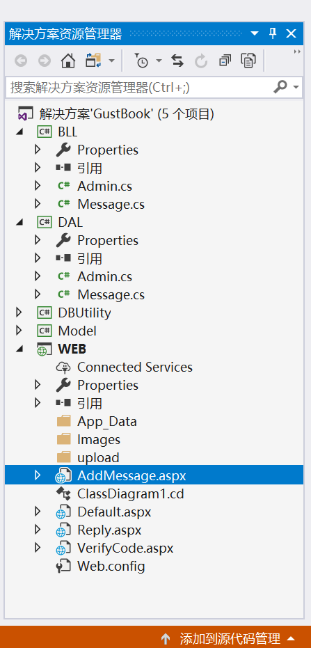
1.表现层（UI）
（1）设计界面
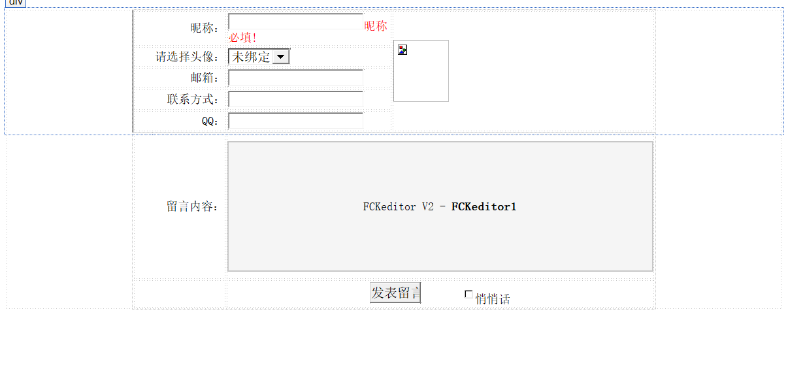
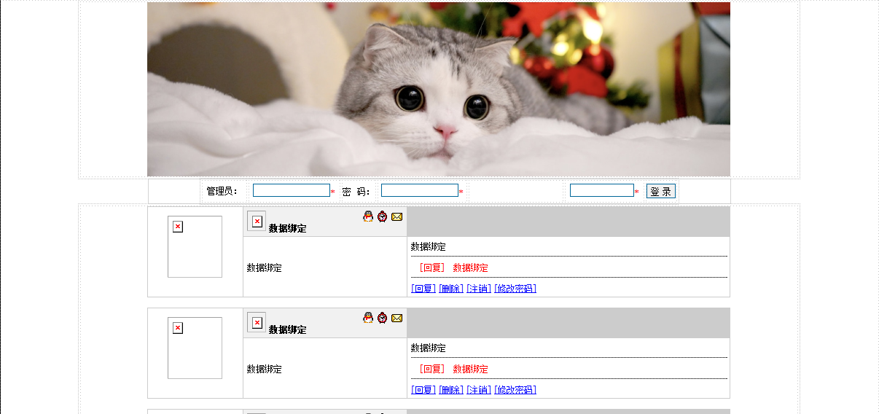
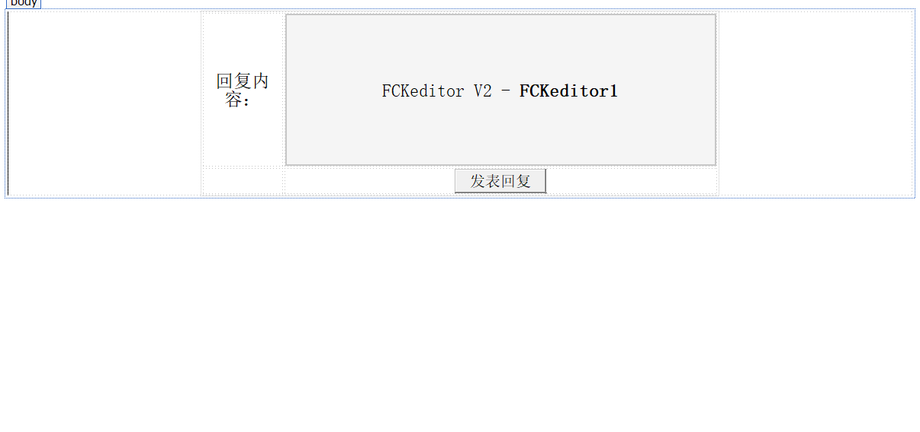

（2）运行界面
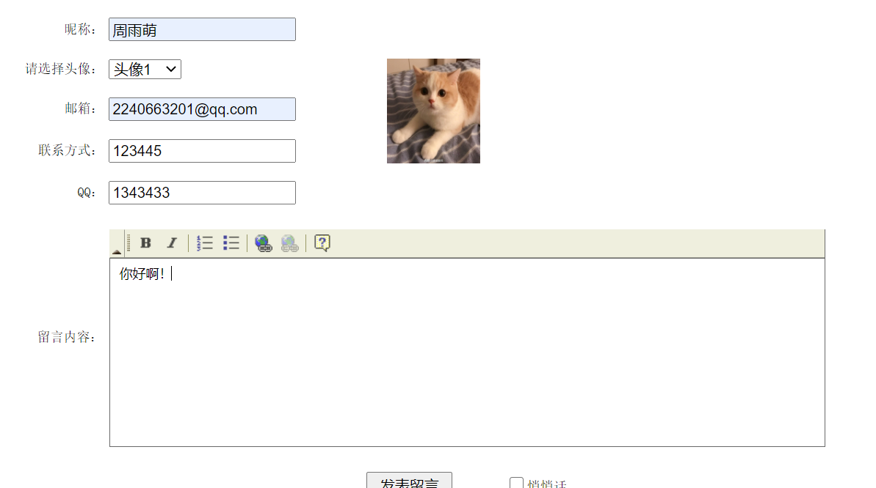

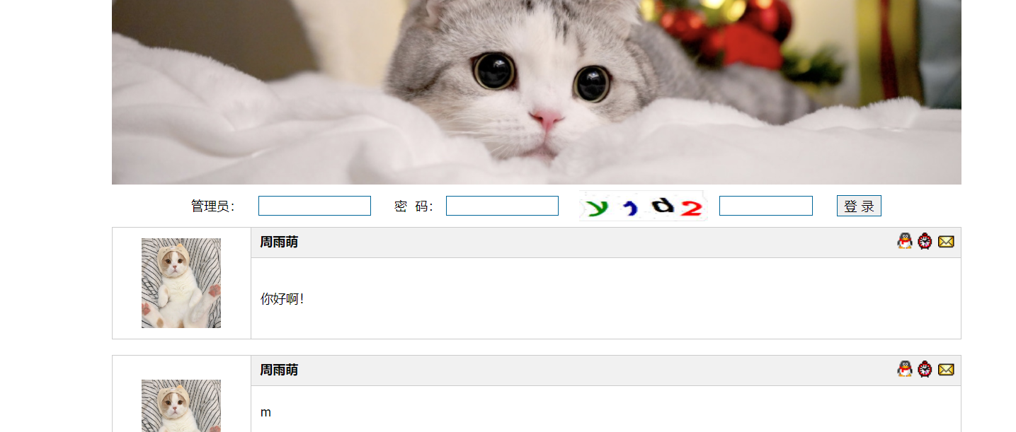

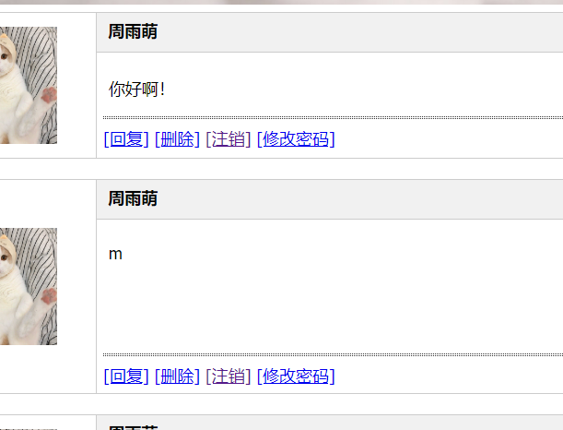

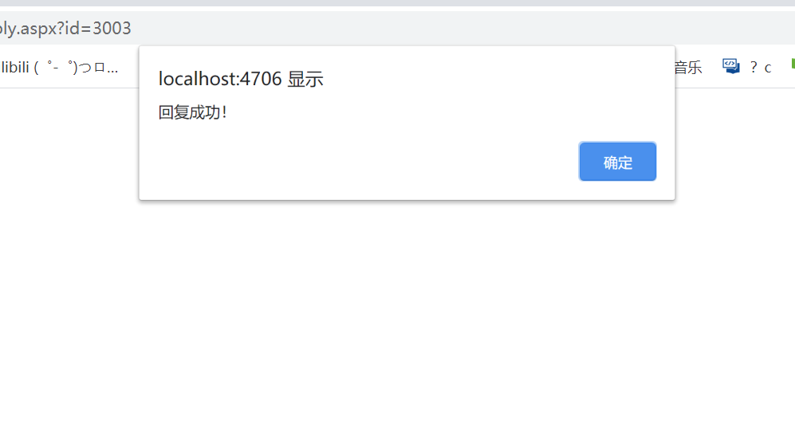

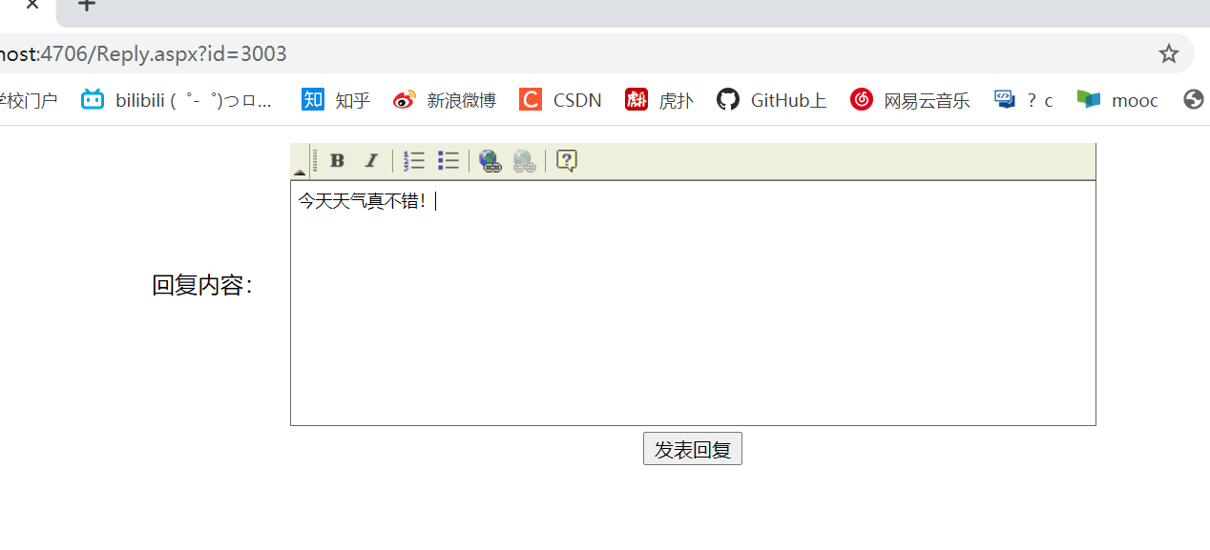

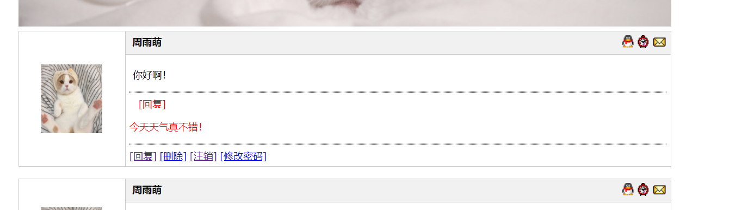

2. 业务逻辑层（BLL）
（1）用户
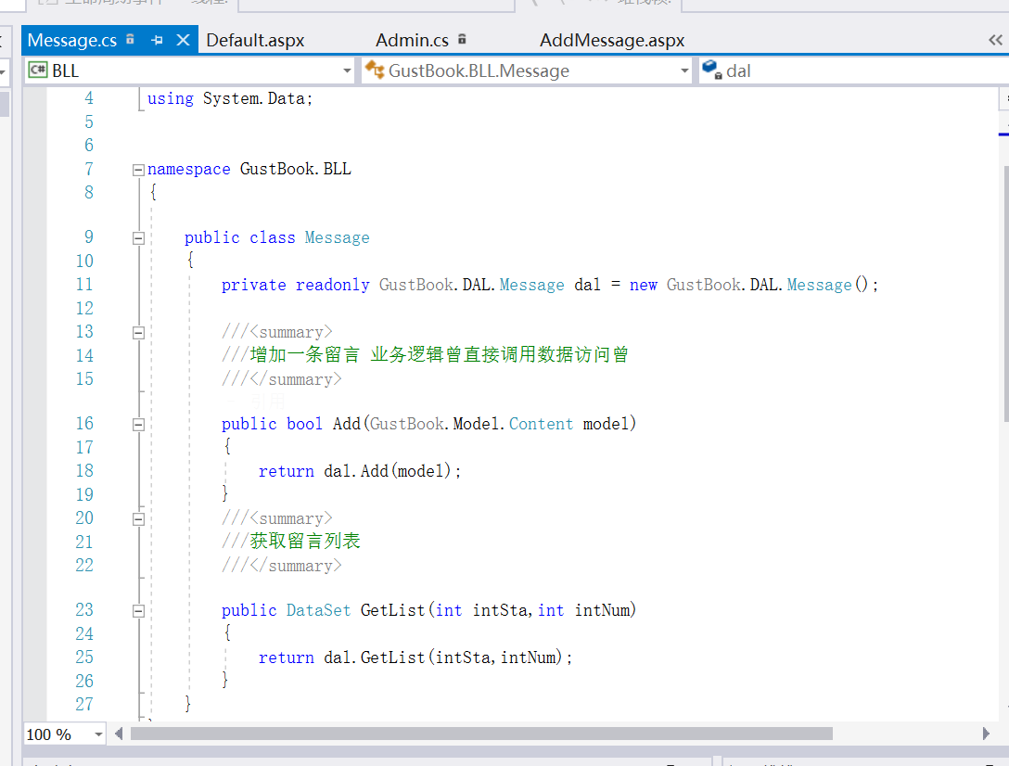
（2）管理员
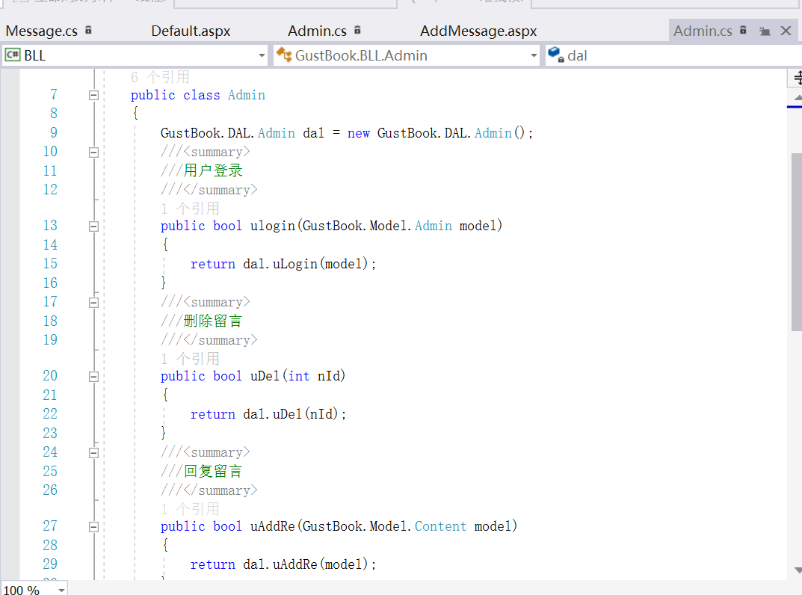
3. 数据访问层（DAL）
（1）用户
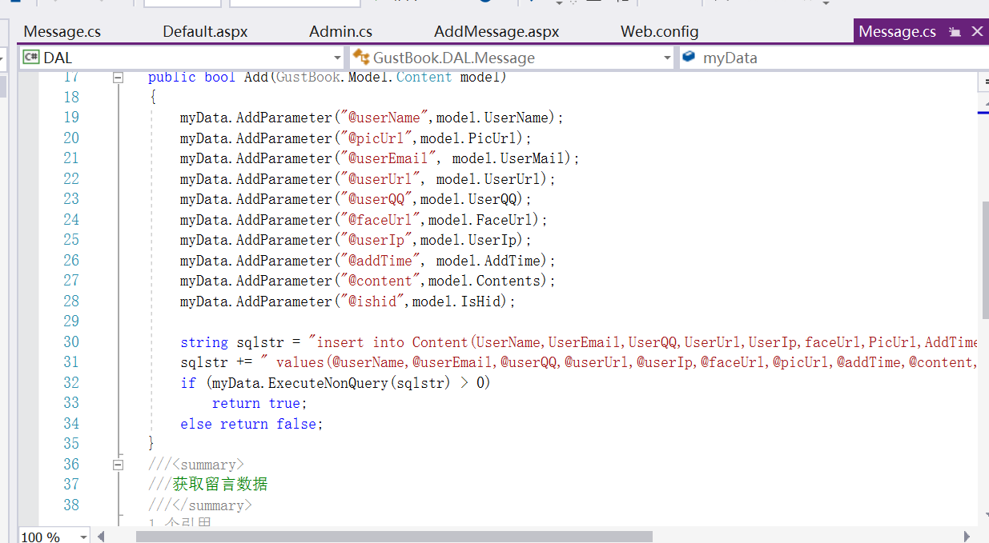
（2）管理员
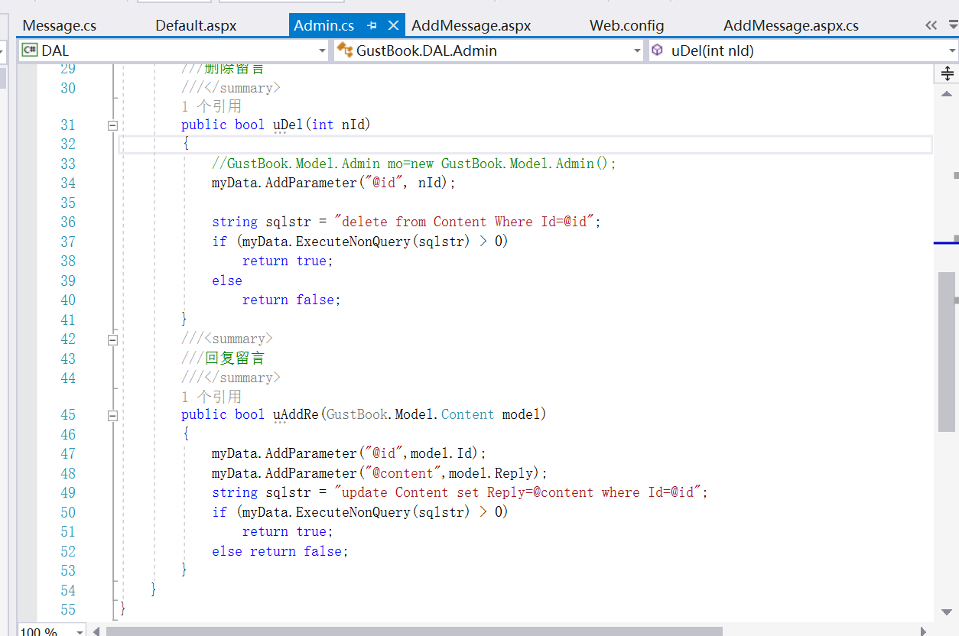

4. 数据库
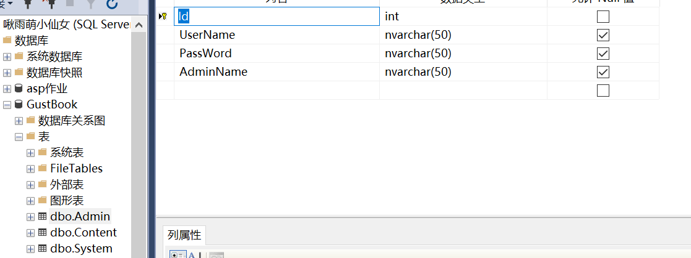
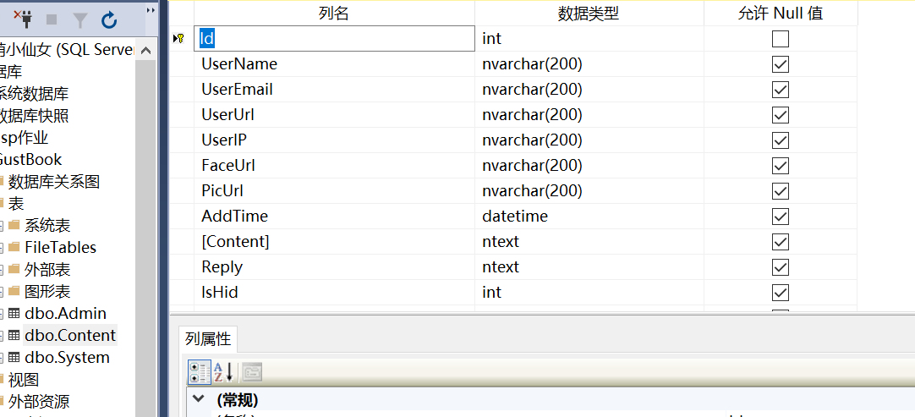
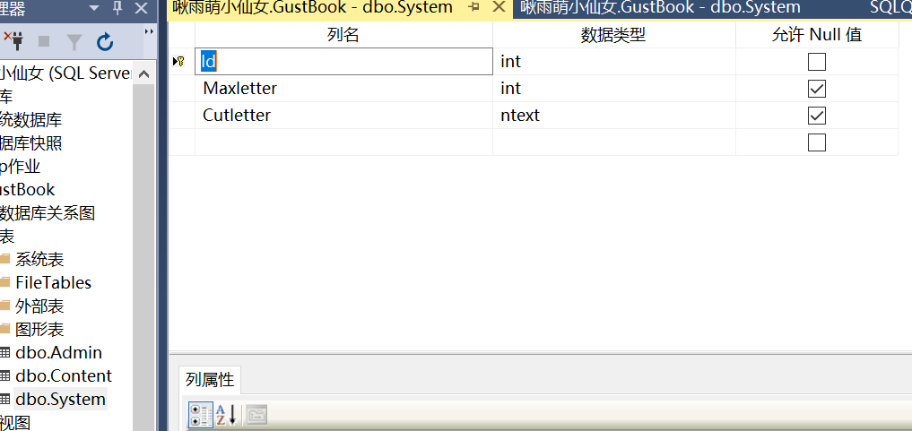

三、实验分工说明
基于我们做的项目有两个角色，且各自有不同功能，所以我们两个人分别选择一个角色做了对应的三层架构。
周雨萌：学生用户相关的三层架构
张淑雯：管理员用户相关的三层架构

四、实验心得总结
周雨萌：
通过对三层架构实验的设计和实现，我对软件体系结构有了一个更清晰的理解。三层架构区分层次的目的是为了 “高内聚，低耦合”。开发人员分工更明确，将精力更专注于应用系统核心业务逻辑的分析、设计和开发，加快项目的进度，提高了开发效率，有利于项目的更新和维护工作。我同时也意识到自己对于职业未来整体把控的不够，学习能力还有待提高！
张淑雯：
通过本次实验，我了解了三层架构的具体内容，分别是BLL业务逻辑层、DAL数据访问层和UI层，三层通过Model链接到一起，三层结构的使用方便了各层逻辑的复用，降低了层与层间的依赖。

